COMUNICATO STAMPA

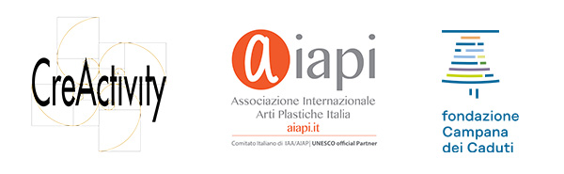

CreActivity SRL
Fondazione Campana dei Caduti
con il patrocinio e la collaborazione di AIAPI | ASSOCIAZIONE INTERNAZIONALE ARTI PLASTICHE ITALIA – Comitato Nazionale IAA/AIAP UNESCO Official Partner
presentano
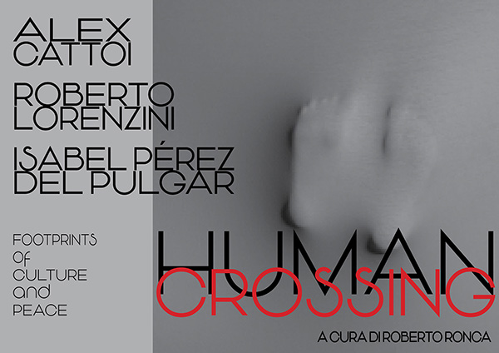

dal 9 Marzo al 9 Maggio 2024
Fondazione Campana dei Caduti - Rovereto (Trento) - ITALIA
con il patrocinio di Comune di Rovereto | Provincia Di Trento

Opening | 9 Marzo 2024 dalle 9,00 alle 18,00

I giorni 9 e 10 Marzo gli Artisti Alex Cattoi e Roberto Lorenzini saranno presenti presso la location per incontrare i visitatori

HUMAN CROSSING | FOOTPRINTS OF CULTURE AND PEACE
IL PROGETTO

CreActivity SRL, in collaborazione con la Fondazione Campana dei Caduti e AIAPI, Associazione Internazionale Arti Plastiche Italia e presentano HUMAN CROSSING, edizione 2024.
HUMAN CROSSING sarà visitabile presso la sede della Fondazione dal 9 marzo al 9 maggio 2024. Ad essa farà seguito nel periodo estivo la esposizione “HUMAN RIGHTS?”, divenuta ormai un classico della programmazione al Colle di Miravalle, giunta quest’anno alla 18.ma edizione.
HUMAN CROSSING rappresenta il cammino del genere umano. In questa edizione tre Artist* ci accompagnano in questo viaggio con tre visioni, tre estetiche, tre mondi narrativi completamente diversi ma con un naturale comun denominatore: l’Essere Umano.
Nel titolo dell’evento il concept sintetizzato: impronte di cultura e di pace. L’uomo è l’essere in movimento.
L’impronta dell’essere umano è la traccia storica di ciò che l’uomo lascia dietro di sé, nella sua essenza e nel movimento.
Nel suo percorso l’uomo lascia tracce indelebili, modifica territori, modifica culture. Cambia i modi di pensare; nel suo cammino l’uomo di evolve.
Stanziale o in movimento, il compito ancestrale e genetico dell’essere umano è quello di modificare il proprio ambiente.
Questo non avviene, come erroneamente si può pensare con un pensiero tecnico-industriale, ma attraverso lo sviluppo della cultura.

E se l’essenza e il vero senso della vita fosse la conoscenza?
E come potrebbe non essere così, quando è così evidente agli occhi l’esigenza animale dell’Uomo nel lasciare la propria impronta?
Ma quale conoscenza? L’unica conoscenza che aiuta il genere umano a progredire è quella condivisa, importata ed esportata. Il movimento è duplice: ciò che si importa è automaticamente esportato da un altro luogo; e se la mente è un non-luogo che vive solo quando cresce, è lo scambio ciò che la può mantenere viva.
L’essere umano cresce solo in un circolo virtuoso di importazione ed esportazione di esperienze, di culture, di menti, di vita. A che porta tutto questo? Tutto questo porta alla ricerca della pace, fine ultimo dell’uomo culturale, che a sua volta porta benessere, in quanto inclinazione naturale dell’uomo. Anche ove vi siano regressioni culturali, sociali, comportamentali, la pace non regredisce; si può fermare per qualche tempo, ma poi, inevitabilmente, riprende e ricomincia il proprio percorso da dove era stato interrotto. Perché la pace è nell’uomo e l’uomo è colui che la crea. É un interessantissimo continuo meccanismo a catena di azione e reazione, quello che conduce l’essere umano nella sua vita terrena e oltre e quando la traccia e l’impronta sono quelle giuste, giusto è il risultato.

E a ben vedere anche se appare più evidente e rumorosa la guerra, la pace è quella che ha più connotato la storia dell’umanità, perché se la guerra si esprime in zone isolate, la pace coinvolge tutti, come un’onda calma che spesso agisce senza fare rumore, ma c’è, e c’è sempre. Perché quelli che fanno la guerra, nel mondo, sono sempre molto molto di meno rispetto a quelli che fanno la pace.
La traccia umana sulla terra è una traccia fatta di miriadi di elementi, impossibili da analizzare nella loro totalità e nella loro complessità. Ciò che analizziamo, però, è la risultanza di ciò che l’impronta dell’uomo ha saputo portare nei millenni della sua storia su questo pianeta: millenni di incredibile cultura, di maestose opere d’arte e di architettura, di magnifiche opere dell’intelletto, di meravigliosi incroci e di virtuosismi per descrivere i quali spesso le parole non sono sufficienti.
E, tutto questo, è ciò che Maria Dolens rappresenta.

L’EDIZIONE 2024
HUMAN CROSSING | FOOTPRINTS OF CULTURE AND PEACE
ALEX CATTOI | ROBERTO LORENZINI | ISABEL PéREZ DEL PULGAR

Nel 2024 CreActivity presenta tre Artist* di fama internazionale. Presenti in esposizioni in tutto il mondo, le loro opere rappresentano tre poetiche da tre punti di vista molto diversi tra loro ma con una prospettiva comune: l’essere umano.
I loro esseri umani, rappresentati con le loro grandezze e con le loro piccolezze, con i pregi e i difetti, con le loro storie, i loro successi e i loro fallimenti, dei quali seguono le orme che essi lasciano sul loro cammino, sono esseri dall’aspetto multiforme, a volte rappresentati in modo diretto e a volte in modo simbolico. Il loro modo di rappresentare l’uomo e la sua natura, perfettamente sposa il progetto che parla di orme che gli esseri umani lasciano sul mondo e le decodificano restituendocele con una visione personale.

Alex utilizza la ceramica per rappresentare esseri immaginari che abitano mondi interiori; i suoi sono esseri apparentemente deformati, ma le loro deformazioni raccontano sensazioni e sentimenti intimi per i quali le parole non sarebbero sufficienti. Si tratta di idee multiformi che fanno scaturire nello spettatore la sensazione di trovarsi davanti a uno specchio deformante, come se fossimo noi stessi deformati dai nostri sentimenti che non sappiamo esprimere. Il mondo di Alex è un mondo nel quale anche gli oggetti inanimati ci raccontano di noi.

Nelle opere di Roberto, composte di materiali vari, di ceramica, di oggetti di uso quotidiano, troviamo le nostre piccolezze. Roberto ci accusa. La sua arte non lascia spazio né alle scusanti né alla condiscendenza. Ciò che sa fare in modo magistrale è imbarazzarci delle nostre piccole o grandi manchevolezze quotidiane. Con immagini delicate e complesse ci mostra quello che fingiamo di dimenticare. Ci mette di fronte alle nostre piccole invidie, alle avidità, ai nostri sciocchi pregiudizi, alle nostre piccole mancanze per le quali ci giustifichiamo ogni giorno. Ha spesso una visione propositiva, ma sta a noi volerla cogliere.

La videoarte di Isabel è pura poesia. Le sue immagini, che possono essere esteticamente incredibili, incredibilmente belle o incredibilmente assurde, sono sempre poesia. Isabel racconta da dove viene l’essere umano. Anche quando rappresenta immagini inquietanti e feroci, le sue opere sono pura bellezza che lascia senza fiato. L’essere umano di Isabel è un essere complicato; alle vicende umane sovrappone codici e simboli che sta a noi decifrare; lei ci offre una chiave, perché le sue immagini raccontano storie, ma noi dobbiamo saper entrare in esse.

HUMAN CROSSING - FOOTPRINTS OF CULTURE AND PEACE offre nel 2024 un caleidoscopio di immagini in movimento, di video, di installazioni, di sculture, di colori, di sensazioni, nelle quali ritrovarsi e ritrovare l’essenza dell’umanità. É con questa umanità che dobbiamo fare i conti con la quale dobbiamo fare pace.
Con la loro arte, Isabel, Alex e Roberto sono portatori di pace.
Ed ecco perché HUMAN CROSSING - FOOTPRINTS OF CULTURE AND PEACE, viene proposto alla Fondazione Campana dei Caduti di Rovereto, perché Maria Dolens suona per gli esseri umani, portatori di pace.

Roberto Ronca

STRUTTURA ORGANIZZATIVA E ARTISTICA

DIREZIONE ARTISTICA Roberto Ronca
COORDINAMENTO E GESTIONE PROGETTO CreActivity Srl
IN COLLABORAZIONE CON E CON IL PATROCINIO DI AIAPI | ASSOCIAZIONE INTERNAZIONALE ARTI PLASTICHE ITALIA
IDEAZIONE Roberto Ronca e Debora Salardi
COMUNICAZIONE Debora Salardi
PUBBLICHE RELAZIONI Debora Salardi
SEDE Fondazione Campana dei Caduti - Rovereto (TN)
UFFICIO STAMPA CreActivity Srl | AIAPI
AMMINISTRAZIONE Studio Palazzi
WEBDESIGN IPG Production
ASSISTENZA LEGALE Maria Antonietta Maggi
SPAZIO-TEMPO ARTE FACEBOOK MANAGER - AIAPI FACEBOOK MANAGER Alfredo Avagliano

HUMAN CROSSING | FOOTPRINTS OF CULTURE AND PEACE
ALEX CATTOI | ROBERTO LORENZINI | ISABEL PÉREZ DEL PULGAR

FONDAZIONE CAMPANA DEI CADUTI
ROVERETO – TRENTO - ITALIA
9 Marzo -> 9 Maggio 2024
FONDAZIONE CAMPANA DEI CADUTI
Colle di Miravalle - 38068 Rovereto | Telefono: +39.0464.434412 - +39.0464.434394 | E-mail: info@fondazioneoperacampana.it

INFO POINT EVENTO HUMAN CROSSING | FOOTPRINTS OF CULTURE AND PEACE - info@creactivity.org

